Федеральное государственное бюджетное образовательное учреждение высшего образования «Российская академия народного хозяйства и государственной службы при Президенте Российской Федерации».

Кафедра «Прикладная Информатика»

ОТЧЕТ

по курсу «Программная инженерия»

Выполнил: студент группы

ИК-721

**(наименование группы)**

***Соколов Дмитрий Александрович***

**(Ф.И.О.)**

## Нижний Новгород

**2025 г.**

Оглавление

Цель работы 3

Инструменты 3

Исходные данные 3

1 Освоение работы в Git, GitHab, GitLab 5

1.1 Назначение, возможности, особенности. 5

1.2 Сравнение (Git, GitHub vs GitLab). 6

1.3 Российская система GitFlick. 6

1.4 Команды системы Git: названия и назначение. 7

1.5 Регистрация репозитория и запись данных по лабораторной работе 8

2 Анализ экономического документа 12

2.1 Счет-фактура 12

2.2 Реквизитный анализ 13

2.3 Финансовые и экономический реквизиты. Признаки 14

2.4 Концептуальная база данных 15

2.6 Физическая база данных 19

2.7 Процесс работы с документом. Схема 22

3 Исследование общероссийских классификаторов (по книге Грекула) 24

3.1 Типы классификаторов, назначение 24

3.2 О кодировании классификаторов (формула классификатора) 25

3.3 Характеристики классификаторов 26

3.3 Схема БД для выбранных классификаторов 27

Список литературы 28

# **Цель работы**

Освоение навыков работы с системой контроля версий Git и онлайн-репозиториями GitHub, GitLab, а также изучение российской системы GitFlick.

Приобретение навыков анализа экономических документов, выделения реквизитов и построения баз данных для их обработки.

Изучение общероссийских классификаторов, их структуры, назначения, а также создание баз данных для хранения и обработки данных классификаторов.

# **Инструменты**

Для выполнения работы используются следующие инструменты и программное обеспечение:

1. Git — система контроля версий.
2. GitHub / GitLab / GitFlick — платформы для размещения и совместной работы с репозиториями.
3. СУБД PostgreSQL — для проектирования логических и физических моделей баз данных.
4. Средства моделирования бизнес-процессов (например, Bizagi Modeler, Camunda Modeler, Signavio) — для построения схем BPMN.
5. Офисные программы (например, MS Word, MS Excel) — для подготовки текстовых и табличных отчетов.
6. Книга В. Грекула "Системы классификации и кодирования" — в качестве основного теоретического источника по классификаторам.

# **Исходные данные**

**По разделу 1 (Git, GitHub, GitLab, GitFlick):**

* Официальная документация по Git и репозиториям.
* Зарегистрированный аккаунт в одной из систем (например, GitHub).
* Практические лабораторные работы для загрузки в репозиторий.

**По разделу 2 (анализ экономического документа):**

* Выбранный экономический документ (например: счет-фактура, акт выполненных работ, договор, накладная и др.).
* Структура документа для проведения реквизитного анализа.
* Описание бизнес-процесса работы с документом для построения BPMN-схемы.

**По разделу 3 (общероссийские классификаторы):**

* Два выбранных классификатора из книги В. Грекула (например: ОКВЭД, ОКПО, ОКТМО и др.).
* Характеристики и структура классификаторов.
* Формулы классификации и правила кодирования.

# 1 Освоение работы в Git, GitHab, GitLab

## 1.1 Назначение, возможности, особенности.

**Назначение Git:**

1. Git — это распределённая система управления версиями. Основное назначение:
2. Ведение истории изменений кода;
3. Совместная работа над проектами (особенно при разработке ПО);
4. Контроль версий — возможность откатиться к любой точке;
5. Слияние изменений от разных разработчиков;
6. Работа в распределенной среде без постоянного подключения к серверу.

**Возможности Git:**

1. Работа локально и на сервере;
2. Создание веток (branches) для параллельной разработки;
3. Объединение веток (merge, rebase);
4. Хранение полной истории изменений (коммитов);
5. Разрешение конфликтов при слиянии;
6. Возможность создания меток (tags);
7. Работа с удалёнными репозиториями.

**Особенности:**

1. Полностью распределенная система;
2. Высокая производительность даже на больших проектах;
3. Небольшой размер хранимых данных;
4. Поддержка множества веток одновременно;
5. Возможность оффлайн-работы.

## 1.2 Сравнение (Git, GitHub vs GitLab).

Таблица 1 – Сравнение Git

|  |  |  |  |
| --- | --- | --- | --- |
| **Характеристика** | **Git** | **GitHub** | **GitLab** |
| Что это? | Система контроля версий | Облачный сервис, основанный на Git | Облачный сервис, основанный на Git |
| Открытость | Полностью open-source | SaaS (частично закрыт), бесплатный для open-source | Open-source и SaaS |
| Основной функционал | Работа с локальными и удалёнными репозиториями | Хостинг репозиториев, совместная разработка, CI/CD | Всё то же + расширенные инструменты CI/CD, DevOps, Issue Tracking |
| Размещение | Локально у пользователя | В облаке GitHub | Локально (self-hosted) или в облаке GitLab |
| CI/CD (автоматизация) | Требует сторонних решений | GitHub Actions (интегрировано) | Встроенный мощный CI/CD |
| Использование в бизнесе | Основной инструмент | Очень популярен в open-source и коммерческих компаниях | Популярен в компаниях с высокими требованиями к безопасности |
| Система лицензирования | Бесплатный | Бесплатный (частично), платный функционал | Бесплатный (Community Edition), платный функционал |

**Кратко:**

1. Git — сам движок.
2. GitHub — самый массовый хостинг.
3. GitLab — более гибкий и мощный для бизнеса и локальной установки.

## 1.3 Российская система GitFlick.

**Что такое GitFlic:**

1. Российская альтернатива GitHub и GitLab;
2. Запущен в 2022 году как ответ на ограничения зарубежных сервисов;
3. Позволяет хранить исходный код внутри РФ;
4. Предлагает бесплатный и платный хостинг репозиториев;
5. Работает по аналогии с GitHub: поддерживает Issues, Pull requests, CI/CD, Wiki и др.

**Особенности:**

1. Серверы на территории РФ — подходит под требования импортозамещения;
2. Защита от блокировок западных сервисов;
3. Поддержка русскоязычных пользователей;
4. Возможность частного размещения (private repositories);
5. Интерфейс максимально похож на GitHub.

**Минусы (на текущий момент):**

1. Пока меньше интеграций и сообществ, чем у GitHub или GitLab;
2. Ограниченная пользовательская база;
3. Менее развитая экосистема.

## 1.4 Команды системы Git: названия и назначение.

Таблица 2 – Команды Git

|  |  |
| --- | --- |
| **Команда** | **Назначение** |
| git init | Инициализация нового репозитория |
| git clone [url] | Клонирование удалённого репозитория |
| git status | Проверка текущего состояния репозитория |
| git add [файл] | Добавление файла в индекс (staging area) |
| git commit -m "сообщение" | Создание коммита (фиксация изменений) |
| git log | Просмотр истории коммитов |
| git branch | Просмотр или создание веток |
| git checkout [ветка] | Переключение между ветками |
| git merge [ветка] | Слияние веток |
| git pull | Загрузка и слияние изменений из удалённого репозитория |
| git push | Отправка коммитов в удалённый репозиторий |
| git fetch | Получение изменений из удалённого репозитория без слияния |
| git reset | Откат изменений в индексе или истории |
| git revert | Создание обратного коммита (отмена изменений) |
| git stash | Временное сохранение незавершенных изменений |

## 1.5 Регистрация репозитория и запись данных по лабораторной работе

Для создания репозитория переходим в свой профиль GitHub:

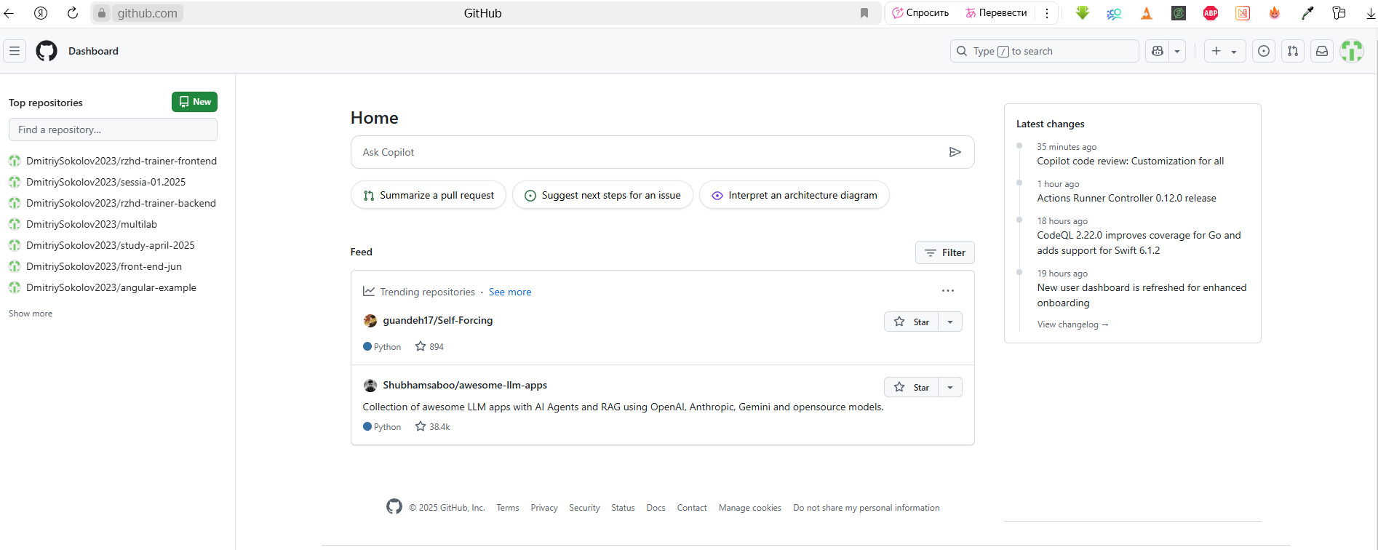

Рисунок 1 – Мой аккаунт Git

Нажимаем new. Я создал репозиторий ProgEngineering.

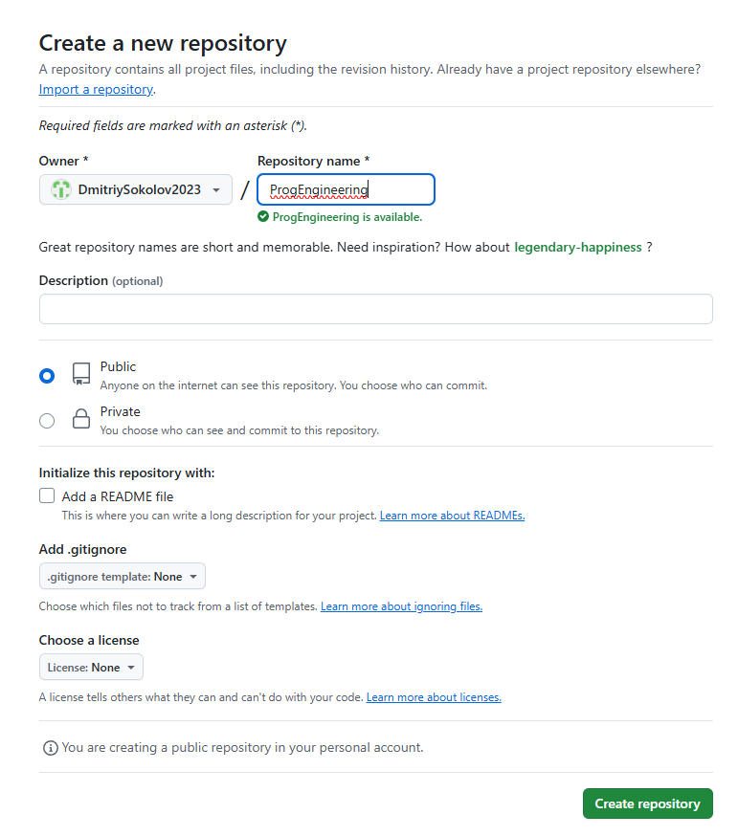

Рисунок 2 – Создание репозитория Git

После создания репозитория в нужно папке через консоль выполняем следующие команды:

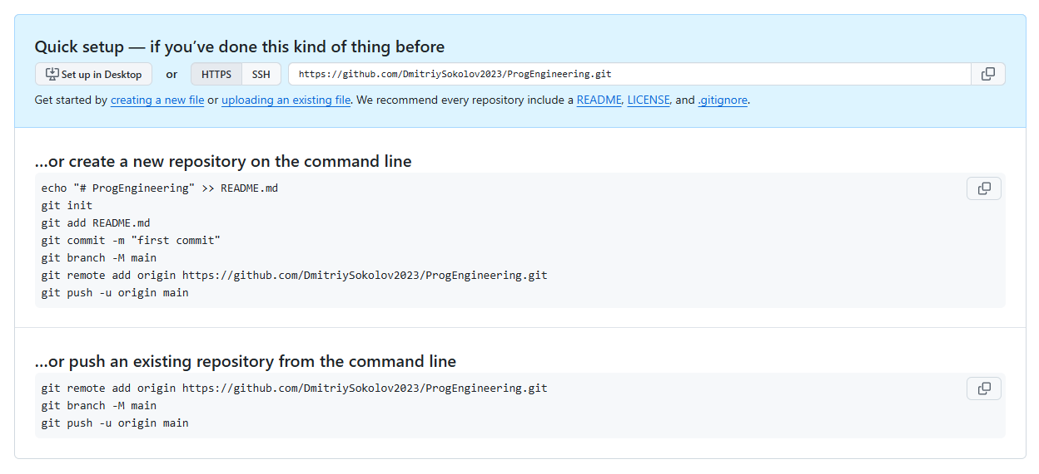

Рисунок 3 – Инициализация Git в исходной папке

В консоли:

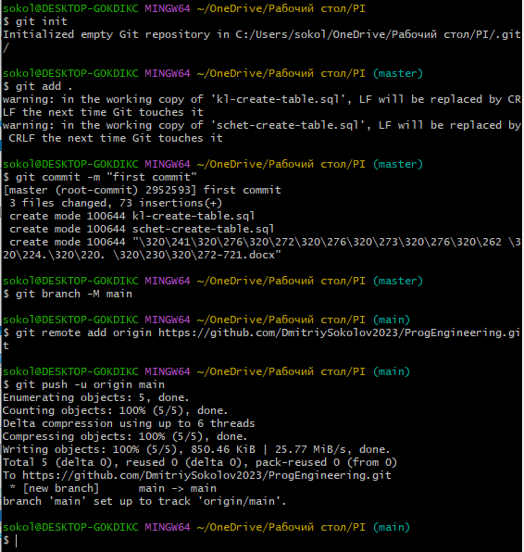

Рисунок 4 – Сохранение файлов в репозиторий Git (commit)

Обновляем страницу и видим, что файлы для отчета находятся в репозитории:

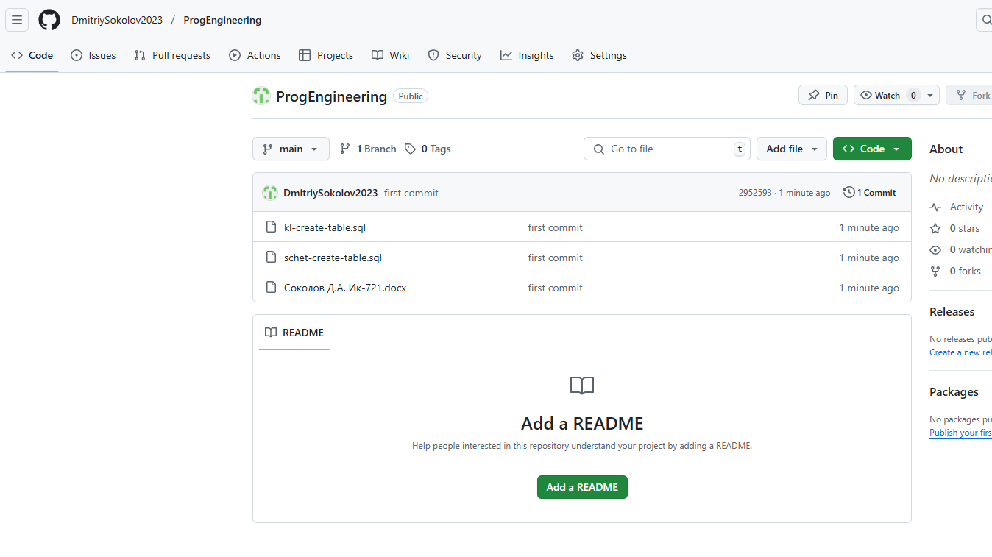

Рисунок 5 – Файлы загруженные в репозиторий Git

# 2 Анализ экономического документа

## 2.1 Счет-фактура

Мной был выбран документ счет-фактура. Пример документа:

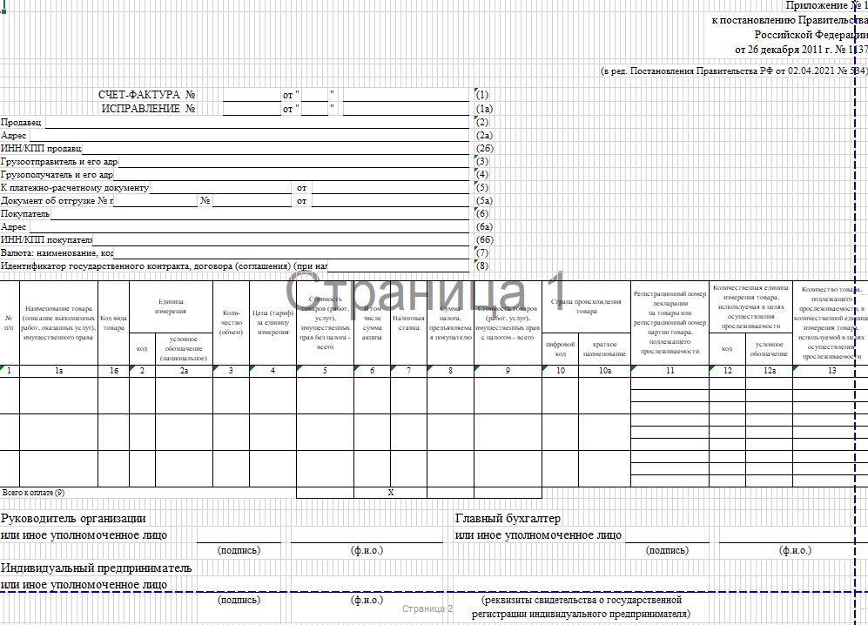

Рисунок 6 – Пример документа «Счет-фактура»

Счет-фактура — это первичный бухгалтерский документ, который используется в расчетах между организациями и индивидуальными предпринимателями при продаже товаров, выполнении работ или оказании услуг. Он является важным документом в налоговом учете, в частности — для целей исчисления налога на добавленную стоимость (НДС).

**Назначение счета-фактуры:**

1. Подтверждение факта отгрузки товара или оказания услуг.
2. Основание для вычета НДС у покупателя.
3. Основа для налогового и бухгалтерского учета.

**Законодательная база:**

1. Налоговый кодекс РФ, ст. 169.
2. Постановление Правительства РФ №1137 от 26.12.2011 — "О формах и правилах заполнения счетов-фактур".

**Кто обязан оформлять счет-фактуру:**

1. Все плательщики НДС при осуществлении облагаемых операций.
2. Организации и ИП при продаже товаров, работ, услуг.
3. Посредники при реализации товаров третьих лиц.

## 2.2 Реквизитный анализ

Реквизитный анализ — это выделение обязательных реквизитов (показателей) документа, без которых он не может считаться действительным.

Ниже привожу детальный анализ:

Таблица 3 – Реквизиты документа «Счет-фактура»

|  |  |  |  |  |
| --- | --- | --- | --- | --- |
| **№** | **Реквизит** | **Назначение** | **Основание (на чем базируется)** | **Признак (что конкретно показывает)** |
| 1 | Номер счета-фактуры | Идентификация | Хозяйственная операция | Уникальный номер документа |
| 2 | Дата выписки | Дата события | Хозяйственная операция | Когда был оформлен документ |
| 3 | Продавец (наименование) | Идентификация стороны | Данные контрагента | Название организации |
| 4 | Адрес продавца | Контактная информация | Юридический адрес | Местоположение компании |
| 5 | ИНН/КПП продавца | Идентификация налогоплательщика | Налоговый учет | ИНН и КПП организации |
| 6 | Покупатель (наименование) | Идентификация стороны | Данные контрагента | Название покупающей стороны |
| 7 | Адрес покупателя | Контактная информация | Юридический адрес | Местоположение покупателя |
| 8 | ИНН/КПП покупателя | Идентификация налогоплательщика | Налоговый учет | ИНН и КПП организации |
| 9 | Наименование товара (услуги) | Содержание операции | Предмет сделки | Что именно поставляется |
| 10 | Единица измерения | Количественный учет | Описание товара | Штуки, кг, литры и т.п. |
| 11 | Количество (объем) | Количественный учет | Содержание сделки | Объем поставки |
| 12 | Цена за единицу | Финансовый учет | Сумма сделки | Цена товара без НДС |
| 13 | Стоимость товаров без НДС | Финансовый учет | Финансовый результат | Сумма поставки без налога |
| 14 | Ставка НДС (%) | Налоговый учет | Налоговый кодекс РФ | Ставка применяемого НДС |
| 15 | Сумма НДС | Налоговый учет | Расчетная величина | Размер налога к уплате |
| 16 | Стоимость с учетом НДС | Финансовый учет | Итоговая сумма | Итог по оплате |
| 17 | Должность и ФИО ответственного лица | Ответственность | Подпись | Кто подписал документ |

## 2.3 Финансовые и экономический реквизиты. Признаки

Таблица 4 – Типы реквизитов

|  |  |
| --- | --- |
| **Категория** | **Что сюда входит** |
| **Финансовые реквизиты** | связаны с суммами, налогами, ценами, ставками НДС |
| **Экономические реквизиты** | связаны с характеристиками участников сделки, товара, количества, единиц измерения и др. |

Финансовые реквизиты:

Таблица 5 – Финансовые реквизиты

|  |  |  |  |
| --- | --- | --- | --- |
| **№** | **Реквизит** | **Основание** | **Признак** |
| 1 | Цена за единицу товара/услуги | Договор поставки / соглашение | Стоимость единицы продукции |
| 2 | Количество (объем поставки) | Отгрузочные документы | Кол-во проданных единиц |
| 3 | Стоимость товаров без НДС | Итог по расчету стоимости | Суммарная стоимость без налога |
| 4 | Ставка НДС | Налоговый кодекс РФ | Процентная ставка налога |
| 5 | Сумма НДС | Расчет по ставке НДС | Размер начисленного НДС |
| 6 | Стоимость с учетом НДС | Итоговая сумма сделки | Общая сумма к оплате |

Экономические реквизиты:

Таблица 6 – Экономические реквизиты

|  |  |  |  |
| --- | --- | --- | --- |
| **№** | **Реквизит** | **Основание** | **Признак** |
| 1 | Продавец (наименование, адрес, ИНН/КПП) | Регистрационные документы продавца | Идентификация продавца |
| 2 | Покупатель (наименование, адрес, ИНН/КПП) | Регистрационные документы покупателя | Идентификация покупателя |
| 3 | Номер счета-фактуры | Внутренний учет организации | Уникальный номер документа |
| 4 | Дата выписки счета-фактуры | Факт хозяйственной операции | Дата составления документа |
| 5 | Наименование товара (услуги) | Договор поставки / спецификация | Описание предмета поставки |
| 6 | Единица измерения | Договор или нормативная единица | Способ учета количества товара |
| 7 | Ответственное лицо (должность, ФИО, подпись) | Приказ о назначении | Кто несет ответственность за документ |

## 2.4 Концептуальная база данных

Основные сущности:

Таблица 7 – Концептуальная база данных

|  |  |
| --- | --- |
| **Сущность** | **Назначение** |
| Счет-фактура | Основной документ |
| Организация | Общая сущность для продавца и покупателя |
| Товар (услуга) | Перечень поставляемых товаров или услуг |
| Строка счета-фактуры (позиция) | Конкретная поставка товара в рамках одного счета-фактуры |
| Ответственное лицо | Сотрудник, подписавший документ |

Структура сущности и их атрибуты:

**Счет-фактура**

1. ID счета-фактуры (PK)
2. Номер счета-фактуры
3. Дата составления
4. Продавец (FK — Организация)
5. Покупатель (FK — Организация)
6. Ответственное лицо (FK — Ответственное лицо)

**Организация**

1. ID организации (PK)
2. Наименование
3. Адрес
4. ИНН
5. КПП

**Ответственное лицо**

1. ID сотрудника (PK)
2. ФИО
3. Должность

**Товар (услуга)**

1. ID товара (PK)
2. Наименование
3. Единица измерения

**Строка счета-фактуры (позиция)**

1. ID позиции (PK)
2. Счет-фактура (FK — Счет-фактура)
3. Товар (FK — Товар)
4. Количество
5. Цена за единицу
6. Стоимость без НДС
7. Ставка НДС
8. Сумма НДС
9. Итоговая стоимость с НДС

Основные связи:

1. Одна организация может быть участником многих счетов-фактур.
2. Один счет-фактура может содержать несколько позиций товаров.
3. Каждый товар может участвовать в разных строках счета-фактуры.
4. Каждое ответственное лицо может оформить несколько счетов-фактур.

2.6 Логическая база данных

Таблица 8 - Таблица Organizations

|  |  |  |
| --- | --- | --- |
| **Поле** | **Тип данных** | **Описание** |
| OrganizationID | INT (PK) | Уникальный идентификатор организации |
| Name | VARCHAR(255) | Наименование организации |
| Address | VARCHAR(255) | Адрес |
| INN | VARCHAR(12) | ИНН |
| KPP | VARCHAR(9) | КПП |
| **Поле** | **Тип данных** | **Описание** |
| OrganizationID | INT (PK) | Уникальный идентификатор организации |

Таблица 9 - Таблица ResponsiblePersons

|  |  |  |
| --- | --- | --- |
| **Поле** | **Тип данных** | **Описание** |
| ResponsiblePersonID | INT (PK) | Уникальный идентификатор сотрудника |
| FullName | VARCHAR(255) | ФИО |
| Position | VARCHAR(100) | Должность |

Таблица 10 - Таблица Products

|  |  |  |
| --- | --- | --- |
| **Поле** | **Тип данных** | **Описание** |
| ProductID | INT (PK) | Уникальный идентификатор товара |
| ProductName | VARCHAR(255) | Наименование товара/услуги |
| Unit | VARCHAR(50) | Единица измерения |

Таблица 11 - Таблица Invoices

|  |  |  |
| --- | --- | --- |
| **Поле** | **Тип данных** | **Описание** |
| InvoiceID | INT (PK) | Уникальный идентификатор счета-фактуры |
| InvoiceNumber | VARCHAR(50) | Номер счета-фактуры |
| InvoiceDate | DATE | Дата составления |
| SellerID | INT (FK → Organizations.OrganizationID) | Продавец |
| BuyerID | INT (FK → Organizations.OrganizationID) | Покупатель |
| ResponsiblePersonID | INT (FK → ResponsiblePersons.ResponsiblePersonID) | Ответственное лицо |

Таблица 12 - Таблица InvoiceItems

|  |  |  |
| --- | --- | --- |
| **Поле** | **Тип данных** | **Описание** |
| InvoiceItemID | INT (PK) | Уникальный идентификатор строки |
| InvoiceID | INT (FK → Invoices.InvoiceID) | Счет-фактура |
| ProductID | INT (FK → Products.ProductID) | Товар/Услуга |
| Quantity | DECIMAL(10,2) | Количество |
| Price | DECIMAL(12,2) | Цена за единицу |
| AmountWithoutVAT | DECIMAL(14,2) | Сумма без НДС |
| VATRate | DECIMAL(5,2) | Ставка НДС (%) |
| VATAmount | DECIMAL(14,2) | Сумма НДС |
| AmountWithVAT | DECIMAL(14,2) | Итоговая сумма с НДС |

Связи:

1. **Organizations** связывается с **Invoices** (поля SellerID и BuyerID).
2. **ResponsiblePersons** связывается с **Invoices**.
3. **Invoices** связывается с **InvoiceItems**.
4. **Products** связывается с **InvoiceItems**

## 2.6 Физическая база данных

Я подготовил физическую базу данных на Postgresql.

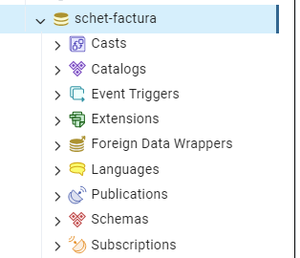

Рисунок 7 – Структура базы данных «Счет фактура»

Скрипт для создания таблиц и связей:

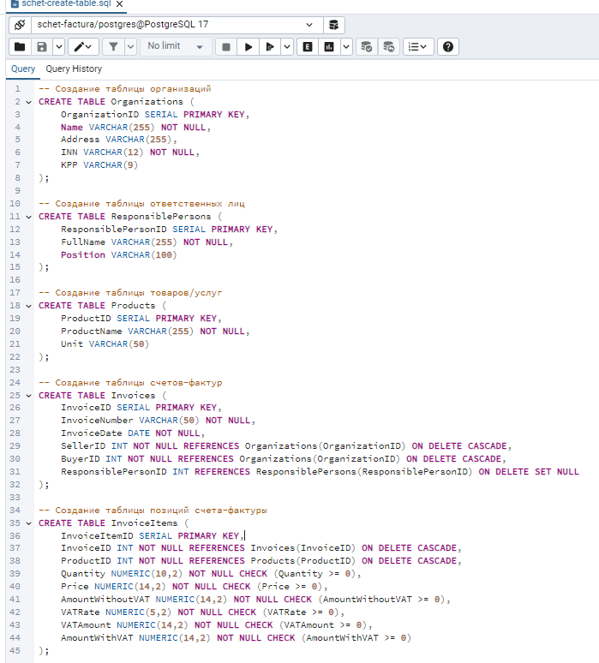

Рисунок 8 – Скрипт на создание таблиц в базе данных

Результат:

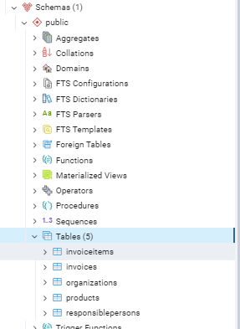

Рисунок 9 – Созданные таблица

Схема полученной БД:

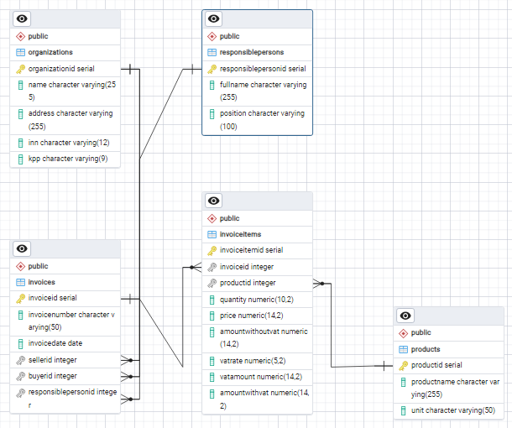

Рисунок 10 – Схема базы данных

## 2.7 Процесс работы с документом. Схема

**Этап 1 — Подготовка документов к сделке**

1. Заключается договор поставки (товаров/услуг).
2. Согласовываются условия (объем, стоимость, сроки, форма расчетов).

**Этап 2 — Формирование счета-фактуры**

1. Продавец готовит счет-фактуру:
2. Вносит реквизиты сторон.
3. Заполняет данные по товарам, услугам.
4. Рассчитывает сумму сделки, НДС и итог к оплате.
5. Ответственное лицо проверяет правильность заполнения.
6. Счет-фактура подписывается и регистрируется в журнале счетов-фактур.

**Этап 3 — Передача счета-фактуры покупателю**

1. Документ передается покупателю:
2. В бумажной или электронной форме (через ЭДО).
3. Покупатель проверяет правильность данных.

**Этап 4 — Учет в бухгалтерии**

1. Покупатель принимает счет-фактуру к учету:
2. Отражает сумму покупки.
3. Формирует вычет по НДС (если имеет право).
4. Продавец включает сумму реализации и начисленного НДС в налоговый учет.

**Этап 5 — Архивирование**

1. Оба участника хранят оригиналы счетов-фактур не менее 4 лет (по законодательству РФ).
2. Основные участники процесса
3. Менеджер по продажам (создает счет-фактуру)
4. Бухгалтер продавца (контролирует оформление)
5. Бухгалтер покупателя (принимает и учитывает документ)
6. Электронная система документооборота (если используется)

**Схема BPMN**

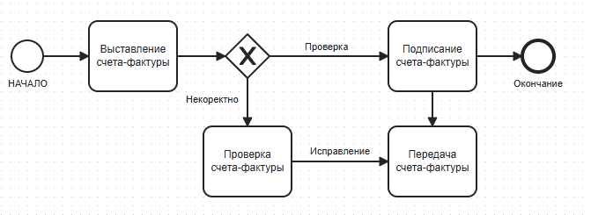

Рисунок 11 – Схема бизнес-процесса

# 3 Исследование общероссийских классификаторов (по книге Грекула)

## 3.1 Типы классификаторов, назначение

Таблица 13 – Типы классификаторов

|  |  |  |
| --- | --- | --- |
| **Тип классификатора** | **Описание** | **Примеры** |
| Классификаторы технико-экономической информации (КТЭИ) | Описывают технические, экономические, организационные объекты | ОКПД2 (Классификатор видов экономической деятельности и продукции) |
| Классификаторы социально-экономической информации (КСЭИ) | Описывают объекты экономики, статистики, бухгалтерского учета | ОКВЭД (Виды экономической деятельности), ОКОПФ (Организационно-правовые формы) |
| Классификаторы административной информации (КАИ) | Отражают административно-территориальные единицы и органы власти | ОКАТО, ОКТМО |
| Классификаторы адресной информации | Отражают информацию об адресах | ФИАС (Федеральная информационная адресная система) |
| Универсальные классификаторы | Применяются во всех отраслях экономики | ОКПО (Предприятия и организации), ОКЕИ (Единицы измерения) |

Назначение классификаторов:

1. Унификация и стандартизация данных.
2. Сокращение ошибок при обработке данных.
3. Упрощение обмена данными между различными системами.
4. Обеспечение совместимости между ведомствами, организациями и государственными структурами.
5. Автоматизация бухгалтерского, налогового, статистического и управленческого учета.

## 3.2 О кодировании классификаторов (формула классификатора)

Формула классификатора — это формальное описание структуры кода элемента классификатора.

K = C1.C2.C3...Cn

Где:

1. K — полный код элемента классификатора;
2. C1, C2, ..., Cn — группы разрядов (подразделов классификатора), каждый из которых может обозначать:
3. класс,
4. подкласс,
5. группу,
6. подгруппу,
7. вид,
8. единицу.

**Пример формулы (на примере ОКВЭД 2)**

**Например:** 47.19.10

1. 47 — раздел: Торговля розничная.
2. 19 — группа: Прочая розничная торговля.
3. 10 — подгруппа: Торговля через интернет.

Таким образом, коды строятся иерархически и дают возможность детально классифицировать вид деятельности или объекта.

## 3.3 Характеристики классификаторов

Таблица 14 – Характеристики классификаторов

|  |  |
| --- | --- |
| **Характеристика** | **Описание** |
| Полнота | Полное охватывание всех возможных объектов учета. |
| Взаимосвязь | Возможность интеграции с другими классификаторами. |
| Иерархичность | Структурированность по уровням (раздел, группа, подгруппа). |
| Уникальность | Каждый элемент имеет уникальный код. |
| Стабильность | Изменения вносятся регламентированно и редко. |
| Обновляемость | Своевременное внесение изменений при необходимости. |
| Стандартизация | Принятие на государственном уровне в рамках ГОСТ и постановлений. |

Пример для двух классификаторов:

Таблица 15 – Примеры классификаторов

|  |  |  |  |
| --- | --- | --- | --- |
| **Классификатор** | **Назначение** | **Формула** | **Особенности** |
| ОКПО (Общероссийский классификатор предприятий и организаций) | Идентификация юридических лиц | Числовой код 8-значный | Уникальный код предприятия |
| ОКВЭД 2 (Виды экономической деятельности) | Классификация по видам деятельности | Например: 47.19.10 | Иерархическая система, до 6 знаков |

## 3.3 Схема БД для выбранных классификаторов

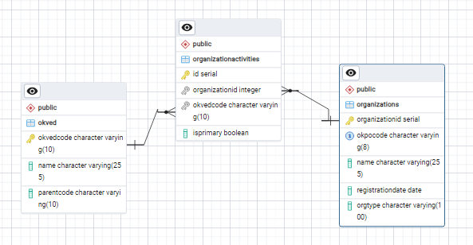

Рисунок 12 – Схема базы данных «Классификаторы»

# Список использованных источников

1. https://www.moysklad.ru/poleznoe/formy-dokumentov/schet-faktura/?utm_source=yandex.ru&utm_medium=organic&utm_campaign=yandex.ru&utm_referrer=yandex.ru
2. https://github.com/git-guides
3. https://git-scm.com/doc
4. https://www.kontur-extern.ru/info/20840-analiz_otchetnosti_organizacij
5. https://www.postgresql.org/docs/current/tutorial.html
6. https://habr.com/ru/companies/first/articles/755832/
7. https://gitflic.ru/?utm_source=yandex_direct&utm_medium=search&utm_campaign=010&utm_content=010-1&yclid=9996872532012564479
8. https://habr.com/ru/companies/sberbank/articles/836092/
9. https://spravochnick.ru/ekonomicheskaya_statistika/osnovnye_obscherossiyskie_klassifikatory_statisticheskoy_informacii/
10. bpmnhttps://rosstandart.msk.ru/poleznaya-informaciya/chto-takoe-klassifikatory-vidy-klassifikatorov/
11. https://kontur.ru/articles/2609